EXAMEN SCHEIKUNDE VWO 1979, EERSTE TIJDVAK, uitwerkingen

Brønsted 1979-I(I)
- Eerste mechanisme:
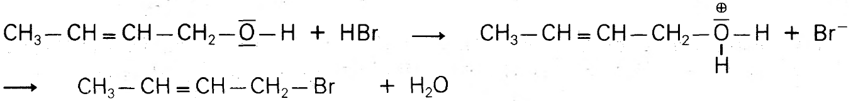
Tweede mechanisme:
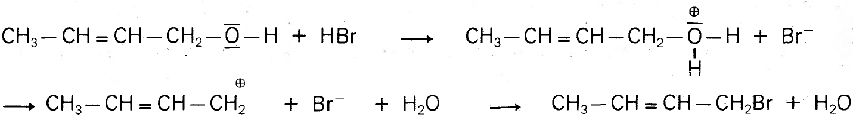
- Omdat het bromide-ion gelijktijdig aan hetzelfde C-atoom gebonden wordt, waar het watermolecuul wordt afgesplitst, kan broom slechts aan het C(1)-atoom worden gebonden, waaraan ook de OH-groep vast zat.
- Het crotylion vertoont mesomerie, waardoor twee, plaatsen (C(1) en C(3)) elk een deel van de positieve lading hebben:
Het negatieve bromide-ion kan dus nu op twee plaatsen het crotylion aanvallen en een tweetal producten opleveren.
- Via een andere uitgangsstof wordt hetzelfde crotylion gevormd (nu beginnend met gehele positieve lading op 3-plaats):
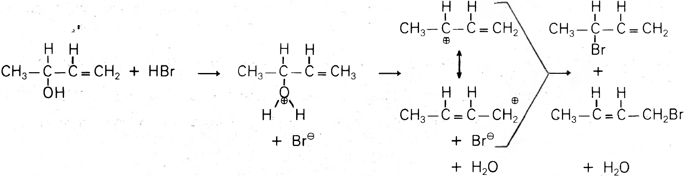
- Het hogere percentage van 1-broombut-2-een in de eerste proef vergeleken met de 2e proef is waarschijnlijk het gevolg van een reactieverloop dat hoofdzakelijk de weg van het tweede mechanisme volgt, maar waarin het eerste mechanisme ook een, zij het geringe, rol vervult.

Ladingtransport 1979-I(II)
- 1. Uit de Cd-elektrode gaan Cd-ionen de oplossing in (de vrijkomende elektronen gaan richting spanningsbron) (eventueel: Cd(s) → Cd²⁺(aq) + 2 e⁻).
2. AgCl levert metallisch zilver door het opnemen van elektronen eventueel:
AgCl(s) + e⁻ → Ag(s) + Cl⁻(aq)).
- Daar zich alleen kaliumchloride boven het grensvlak bevindt bewegen de K+-ionen even snel of sneller dan de Cd²⁺-ionen. Uit het concentratieverloop van CdCl₂ blijkt dat er meer Cd²⁺-ionen gevormd worden bij elektrode A dan door beweging t.g.v. het elektrische veld verdwijnen.
Opmerking: Strikt genomen is hieruit niet de conclusie te trekken dat de Cd²⁺-ionen minder beweeglijk zijn dan de K⁺-ionen, omdat transport van Cl⁻-ionen in de richting van de pluspool hier een verhoogde [Cl⁻] oplevert die de beweging van de positieve cadmiumionen vertraagt.
- Volume vloeistof die is gepasseerd: 0,10 × 5,0 = 0,50 cm3 van 0,10 molair KCl-oplossing ⇒
5⋅10⁻⁵ mol KCl is gepasseerd ⇒ 5⋅10⁻⁵ mol K⁺-ionen ⇒ 5⋅10⁻⁵ × 1,6⋅10⁻¹⁹ × 6⋅10²³ = 4,8 C.
- Het scherpe grensvlak wijst erop dat de Li⁺-ionen de K⁺-ionen niet 'inhalen', waardoor menging zou optreden en het grensvlak zou verdwijnen ⇒ K⁺ even snel of sneller dan Li⁺-ionen.
- Modelvoorstelling:
Een ion zal zich sneller door een oplossing heen bewegen naarmate:
1. zijn lading groter is (t.g.v. Coulombkrachten)
2. zijn straal kleiner is (minder wrijving/botsingen)
3. zijn massa kleiner is (bij een bepaalde kinetische energie ½mv² zullen lichtere deeltjes sneller bewegen).
Toepassing op dit voorbeeld:
ad. 1. Lading van K⁺ en Li⁺ gelijk ⇒ heeft geen invloed.
ad. 2 en 3. K⁺ is zowel zwaarder als groter dan Li⁺ en daarom lijkt een kleinere bewegelijkheid van K⁺ logisch (in tegenspraak met onderdeel 9 .
Er is echter nog een andere factor nl. de hydratatie (omringing met watermoleculen) van de ionen.
Li⁺ is klein, heeft dus een sterk elektrisch veld dicht om zich heen.
Daardoor worden meer 'watermantels' gebonden dan bij K⁺. Het experiment toont dat dit verschil zo groot is dat gehydrateerde Li⁺ -ionen blijkbaar groter en/of zwaarder worden dan
gehydrateerde K⁺-ionen en daarmee minder beweeglijk.

Prik 1979-I(III)
- Gegeven: veel meer CO₂ dan koolzuur ⇒ K = « 1.
Tevens geldt: K = ⇒ « 1 ⇒ t₂ « t1
- Na een bepaalde (constante) tijd is een hoeveelheid koolzuur die de mengkamer verlaat voor een bepaald percentage ontleed. In diezelfde tijd legt die hoeveelheid koolzuur (t.g.v. de constante stroomsnelheid) een vaste afstand af, dus tot een bepaalde (gekozen) plaats in de buis. Daardoor hoort bij elke plaats van de buis een bepaalde mate van omzetting (omzettingsgraad) van koolzuur, en dus ook een bepaalde concentratie overgebleven koolzuur.
- De temperatuurstijging is evenredig met de warmteontwikkeling, dus ook evenredig met de hoeveelheid omgezette stof (omzettingsgraad).
De totale temperatuurstijging is af te lezen uit posities 5 en 1, dus gelijk aan:
18,193 °C − 18,165 °C = 0,028 °C. De helft van deze temperatuurstijging (0,014 °C), behorende bij een omzettingsgraad ½, treedt op na 0,037 s (zie grafiek).
- Van het aantal moleculen CO¹⁵O dat met water heeft gereageerd, leidt een vast percentage tot de vorming van H₂¹⁵O, maar ook de moleculen H₂CO₂¹⁵O(aq) zijn van reactie van CO¹⁵O met H₂O afkomstig. In het filtraat meet men alleen H₂¹⁵O (het koolzuur wordt met reagens neergeslagen) en dat kan dus alleen als maat voor het reactieverloop gelden als [H₂CO₂¹⁵O] verwaarloosbaar klein is.
- Het is duidelijk dat [H₂CO₂¹⁵O] zeer klein is, t.g.v. een extreme evenwichtsligging aan de kant van CO₂ en H₂O. Daarbij komt nog dat het meeste H₂CO₂¹⁵O gevormd zal worden uit H₂O en CO¹⁵O (alleen [CO¹⁵O] is klein) en slechts een fractie hiervan uit H₂¹⁵O en CO₂ (beide concentraties zijn klein).
- Nu is t₁ bekend, naast t₂ uit onderdeel 13 . Dus het quotiënt t₂/t₁ = K is bekend (eventueel:
K = = 1,06⋅10−3).

Trijodide 1979-I(IV)
- De redoxreactie vindt plaats tussen de oxidator I₂ (I₂ + 2 e⁻ → 2 I⁻) en de reductor S₂O₃²⁻ (2 S₂O₃²⁻ → S₄O₆²⁻ + 2 e⁻):
2 S₂O₃²⁻(aq) + I₂(aq) → S₄O₆²⁻(aq) + 2 I⁻(aq)
Voor elke mol I₂ worden 2 mol S₂O₃²⁻ gebruikt, dus 0,70 mmol thiosulfaat (gegeven) was nodig voor 0,35 mmol I₂ ⇒ [I₂(aq)] = 0,35 mmol/mL = 0,35 mol L⁻¹
- Uit de hoeveelheid neergeslagen AgI is het totaal aan I⁻-ionen te bepalen:
305 mg AgI = mmol AgI = 1,30 mmol AgI. Van de 1,30 mmol I⁻-ionen, die in dit neerslag voorkomen, zijn er 0,70 mmol afkomstig van 0,35 mmol omgezet I₂ (zie onderdeel 17 ), zodat er in het begin aanwezig waren in 1,0 mL: 1,30 − 0,70 = 0,60 mmol I⁻; hiervoor moest in
1 liter 0,60 mol KI worden opgelost.
Opmerking: Deze waarden komen overeen met proef nr. 3 uit de tabel (zie opgavenblad na vraag 18 ).
- Dat is een rechte lijn onder 45° door de punten (1,1), (2,2), (3,3) enz. omdat verhouding I₂ en I⁻ in de reactie I₂ + I⁻ → I₃⁻ ook 1 : 1 is.
- Dat kan het geval zijn zolang van een evenwicht sprake is. Jood lost nl. maar zeer weinig op als I₂(aq) en I⁻ zal daarom een flinke concentratie moeten bereiken om de complexvorming tot I₃⁻ sterk naar rechts te laten verlopen.
- In het begin is gesproken van complexvorming, bijvoorbeeld trijodide-ionen. Het is echter goed denkbaar dat bij hogere I₃⁻-ionenconcentratie oplossend I₂ niet alleen complexen met I⁻ maar ook met het veel voorkomende I₃⁻ vormt, ook in een evenwichtsreactie, bv. tot I₅⁻: I₃⁻ + I₂ → I₅⁻,
I₅⁻ bindt 2 I₂-moleculen op 1 I⁻-ion, zodat de hoeveelheid opgelost jood op een gegeven moment de hoeveelheid benodigd KI zelfs overtreft.

